МИНИСТЕРСТВО ОБРАЗОВАНИЯ ПЕНЗЕНСКОЙ ОБЛАСТИ

Государственное казенное общеобразовательное учреждение
Пензенской области
«Кузнецкая школа-интернат для обучающихся по адаптированным образовательным программам»

Сценарий
конкурсно – игровой программы
«Осенний балаган»

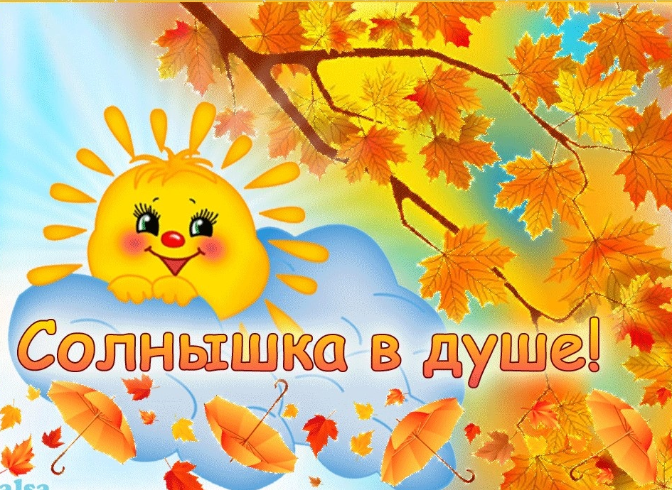

Ответственные: Юрьева Н.Ф.,
Савелькина В.А.

г. Кузнецк
2021 год

Конкурсно – игровая программа «Осенний балаган»
Звучит песня «Осень» («Балаган лимитед»)
Ведущий 1: Вот художник, так художник –
Все леса позолотил.
Даже самый сильный дождик
Эту краску не отмыл.
Красит рыжим, алым, синим,
Разбавляет краски ливнем,
Чтобы вышло разноцветным,
Но совсем не так как летом.
Отгадать загадку, просим:
Кто художник этот?
Дети: ОСЕНЬ…
Ведущий 2: Начало осени - почти что балаган,
Здесь пёстрых листьев пляс и птичий гам!
Уже горят огнем рябины кисти,
И пожелтели на берёзках листья,
И соловьёв уже не слышно вовсе,
И тихо-тихо к нам приходит осень.
Ведущий 1: Осень - странное время года, когда и грустно, и радостно одновременно. Радостно от того, что природа одевается в яркие осенние краски. Это похоже на прощальный карнавал, где золотая осень стремится показать всю свою красоту. Осенью можно наблюдать, как летят и кружатся разноцветные листья. Радостно, что осенью много овощей. А грустно от того, что дни становятся короче, солнце не греет, небо серое, птицы не поют, улетают в теплые края, идут дожди.
Звучит музыка, выходит девочка с зонтиком, читает стих «Дождик».
Сколько знаю я дождей?
Сосчитайте поскорей:
Дождик с ветром,
Дождь грибной,
Дождик с радугой – дугой,
Дождик с солнцем,
Дождик с градом,
Дождик с рыжим листопадом!!!
ТАНЕЦ С ЗОНТАМИ.
Ведущая 1: Ребята, вот и пришла к нам золотая осень. Она пригласила нас сюда, на праздник, чтобы подарить всем свои последние, чудесные мгновения, чарующий, еле уловимый аромат осенних цветов, яркую заманчивую красоту собранных плодов и, конечно же, по-осеннему задумчивое и в то же время радостное настроение.
Ведущая 2: Наш праздник открывается!
А какой же праздник без самой королевы Осени?!
Её надо позвать и немедленно!
Повторяйте все за мной – ОСЕНЬ, ОСЕНЬ, приходи, волшебство нам подари!
ДЕТИ: ОСЕНЬ, ОСЕНЬ, приходи, волшебство нам подари! (Дети хлопают).
(ЗВУК СИЛЬНОГО ВЕТРА, влетают братья месяцы)
Ведущая1: Кто вы такие?
Месяцы: Мы верные слуги осени. Отгадайте, кто мы и после этого к вам придет ОСЕНЬ.
( На листочках написаны загадки о каждом осеннем месяце)
СЕНТЯБРЬ: Опустел колхозный сад
Паутинки вдаль летят
И на южный край земли
Потянулись журавли.
Распахнулись двери школ
Что за месяц к вам пришел?
Дети: СЕНТЯБРЬ.
СЕНТЯБРЬ: Я – первый месяц Осени – СЕНТЯБРЬ добрый молодец
Пришел я с красками
Коснусь я листьев ласково
И дерево простое, вдруг станет золотое!
ОКТЯБРЬ: Все мрачней лицо природы,
Почернели огороды,
Оголяются леса
Смолкли птичьи голоса
Медведь в спячку завалился -
Что за месяц к нам явился?
ДЕТИ: Октябрь
ОКТЯБРЬ: Второй я месяц Осени – ОКТЯБРЬ – добрый молодец.
Я волю Осени исполню
Раскрашу поле, луг и лес
И красотою мир наполню
И приглашу в страну чудес!
НОЯБРЬ: Поле черно – белым стало
Падает то дождь, то снег,
А еще похолодало,
Льдом сковало воды рек.
Мерзнет в поле озимь ржи –
Что за месяц, подскажи!
ДЕТИ: Ноябрь
НОЯБРЬ: Я – третий месяц Осени
Ноябрь – добрый молодец
Я злату Осень провожаю
А зиму белую встречаю.
(Звучит музыка входит ОСЕНЬ)
ОСЕНЬ: А вот и я!
Привет осенний вам, друзья!
Вы рады встретиться со мной?
Вам нравится наряд лесной?
Осенние сады и парки,
Осенние мои подарки?
Я пришла на праздник к вам
Петь и веселиться,
И хочу со всеми здесь
Крепко подружиться!
Ведущая 1: В платье пестро-золотистом
Осень к нам явилась в зал,
Как прекрасная царица,
Открывающая бал.
ОСЕНЬ: Быстро лето улетело
Перелетной птицей вдаль.
Осень щедро расстелила
Увядающую шаль.
Вмиг заворожила взоры
Огневой своей листвой
Колоском, созревшим в поле,
Пожелтевшею травой.
Ведущая 2: Одарила гостья – осень
Урожаями плодов,
Моросящими дождями
Кузовком лесных грибов.
Ведущая1: Собирают осенью урожай плодов.
Много людям радости после всех трудов.
И мы осень встречаем богатым урожаем
- А каким урожаем встречаем осень, мы узнаем, отгадав загадки.
ЗАГАДКИ
1. Что это за голова, только зубы и борода? (чеснок)
3. Красный Макар по полю скакал и в борщ попал? (перец)
4. Круглая, а не месяц; белая, а не мука; горькая, а не полынь? (редька)
5. Была ребёнком – не знала пелёнок; а старой стала-100 пелёнок иметь стала? (капуста)
6 Что копали из земли, жарили , варили? Что в золе искали мы, ели да хвалили? (картофель)
7. Жёлтая курица под плетнём дуется? (тыква)
8. В огороде вырастаю, а когда я созреваю, варят из меня томат, в щи кладут и так едят? (помидор)
9. На ощупь очень гладкая, на вкус – как сахар сладкая, по цвету -красноватая, и нравится ребятам? (морковь)
10. Сама красная, а чуб зелёный. (свёкла)
11. Светло-зелёный блестящий бочок
Солнцу подставил крепыш- (кабачок)
12. Под листочком у оградки лягушонок спит на грядке,
Весь зелёный, прыщеватый, а животик беловатый (огурец)
13. Помидору брат, а кумачу не рад; он в лиловой рос одёжке, не краснеет даже лёжа (баклажан)
Ведущая1: Встречайте, к нам на осенний бал пришли овощи!
(ЗВУЧИТ МУЗЫКА, ВЫХОДЯТ ОВОЩИ, ЧИТАЮТ СТИХИ.)
Морковь: Я – морковочка – подружка
Дорога и люба.
Ешьте, дети, все морковь,
Очищайте зубы.
Лук: Лук зеленый – объеденье!
Он приправа к блюдам.
Ешьте, дети, лук зеленый:
Он полезен людям.
Капуста: Белая и хрусткая
Зовут меня капустою
Вкусная, полезная
Прогоню болезни я.
Картофель: Я картошка – хлеб второй,
Это знаем мы с тобой
Собирай картошку смело,
Не жалей ты сил для дела.
Помидор: А я – толстый помидор,
Витаминов полный.
Очень долго я расту –
Возраст мой преклонный.
Ешьте, дети, помидоры,
Пейте сок томатный:
Он полезный, витаминный
И на вкус приятный.
Свёкла: В свёкле много витаминов
Свёкла в этом – чемпион
Покупайте в магазинах
Предлагаю в рацион.
Все овощи: Мы представили сегодня
Вам рекламу для борщей
Для здоровья и для силы
Ешьте больше овощей!!!
ОСЕНЬ: Чтобы быть здоровым, сильным,
Надо овощи любить
Все без исключения
В этом нет сомнения.
Хоровод Осень с овощами.
(В конце песни ОСЕНЬ говорит слова)
ОСЕНЬ: Чудо – яблоки для вас принесла из сада.
Угостить я всех ребят буду очень рада.
( Под музыку угощает ребят яблоками).
(ЗВУЧИТ ВОЙ ВЕТРА, ШУМ ДОЖДЯ, ВЫХОДЯТ СЛЯКОТЬ И ХОЛОДРЫГА)
Слякоть: (потягивается)
-Сплю я, или мне кажется…,(щиплет себя) нет, не кажется, осень в самом разгаре. Эй, Холодрыга, просыпайся!
Холодрыга: Бр-р-р! Что кричишь, соседушка!
Слякоть: Просыпайся, Осень наступила!
(поет) Лишь осень настает, приходит наш черед,
И Слякоть с Холодрыгой наступают.
Холодрыга: (поет) А нас никто не ждет. А нас, наоборот,
А нас всегда ругают, да ругают.
Слякоть: я Слякоть, я кругом в галошах и с зонтом
Брожу по лужам, сырость нагоняю.
А Холодрыга - друг все бегает вокруг,
На всех прохожих стужу напуская
Холодрыга: Слушай, Слякоть, это куда мы с тобой попали?
На праздник, что ли какой?
Все здесь как – то красиво, по – осеннему…
Может нас сюда звали?
Слякоть: Что ты, Холодрыга, что ты! Апчхи! Сколько лет живу на свете, никто меня в гости ни разу не звал. Обидно ( хнычет).
Вот их пригласили (показывает на детей в зал). А нас с тобой нет.
Холодрыга: Фу, какую слякоть развела! Не реви, и без тебя противно, лучше давай подумаем, как этим господам праздник испортить!
Слякоть: Придумала! Сейчас мы всех гостей заколдуем, и они заснут и не увидят красоты осени. А мы такую слякоть разведем, такой холод устроим, что Осень из золотой превратится в дождливую.
Холодрыга: Бр-р-р!
Слякоть: В унылую!
Холодрыга: Бр-р-р
Слякоть: Сейчас я слякоть в ведерке разведу (разводит в ведерке воду) и будем колдовать.
Холодрыга: Ура! Получилось! Ну держитесь, теперь мы вас заморозим, застудим!
Осень: Остановитесь! Если вы сейчас заморозите, застудите всех детей и наш праздник, я от вас оставлю только сухой желтый листок.
Холодрыга: Ай-ай-ай! Простите, мы не будем, не будем колдовать!
Слякоть: А что же нам делать, мы не хотим быть желтыми листьями!
Осень: Поиграйте с ребятами в игру.
Холодрыга: Ой-ой-ой, я знаю, знаю игру, называется «Капуста».
(Слякоть и Холодрыга проводят игру под музыку, веселят детей и уходят).
Осень: Как люблю я платье шить,
Хлопотать по дому.
Люблю в поле ворошить
Желтую солому.
Люблю песни распевать,
Сердцу потакая,
И не надо мне мешать,
Раз уж я такая!
Ведущая 2: Вот такая разная она, наша Осень.
То улыбается, то слезы льет.
Ваше Величество, ребята приготовили для Вас подарок.
ЗВУЧИТ ПЕСНЯ «ЗОЛОТЫЕ КАПЕЛЬКИ».
Осень: Какой прекрасный праздник наш,
но вот пришел прощанья час,
дел немало у меня,
До свиданья, детвора!
(Звучит музыка Осень уходит, на фоне музыки говорят ведущие)
Ведущая 2: Уходит Осень щедрая от нас,
Ее теплом мы были все согреты.
И пусть останется в сердцах у вас
Наш праздник, прошедший в зале этом!
Ведущая 1: И пусть за окном бушует ветер, шумит дождь,
Но, несмотря, на грусть расставания,
Пусть у всех у вас будет прекрасное настроение!
Звучит песня «До свидания, Осень!» (Ансамбль «Осанна»)

